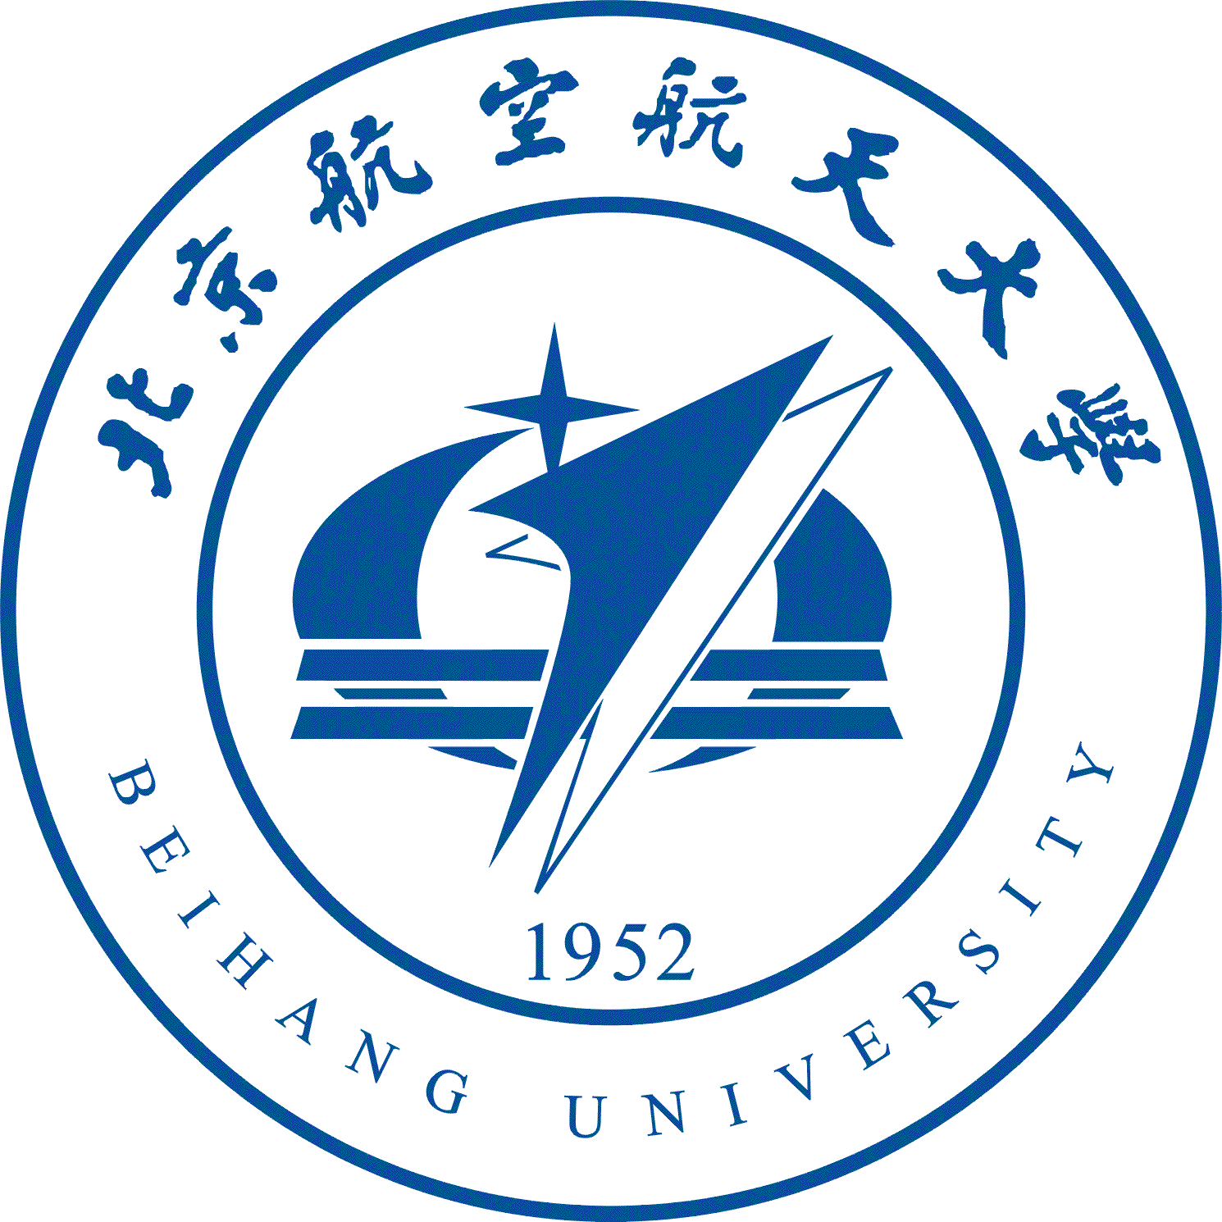

手术规划、模拟和治疗的数字化创新前瞻研讨会
手术的数字化创新呈现出更加精准、微创和个性化特点的趋势。 本次研讨会旨在联合来自不同学科的青年学者们，通过导师培训和合作研讨的方式，更好地了解与外科手术相关的数字化技术，共同研发有影响力的科研项目。本研讨会将为来自英国和中国的青年学者们提供一个很好的合作平台，促进中英两国在研发、技术转让和商业化等各个方面的合作。
依照牛顿基金的研究员交流计划，北京航空航天大学将于2019年10月16日至18日在北京辽宁饭店举办上述主题研讨会。 研讨会将由杨晓松博士和潘俊君教授主持，并邀请来自两国的多位行业领军学者参加研讨。 我们诚挚地邀请中英双方本领域内的青年学者参与本次研讨会。所有交通和住宿费用将由牛顿基金研究员交流计划和中国国家自然科学基金会承担。后附有申请表，表中具有本计划的更多详细信息。请中方申请人于7月15日截止日期之前以“研究员交流研讨会”为题将申请表用Email的方式发送至pan_junjun@buaa.edu.cn。
本研讨会得到了牛顿-中国基金的研究员交流计划（ID 2018-RLWK10-10256）的资助与支持。 该项目由英国商业、能源和工业战略部以及中国国家自然科学基金会资助，由英国文化协会实施。 欲了解更多信息，请访问www.newtonfund.ac.uk。
关于牛顿基金会
牛顿基金会与17个国家建立了创新和研究合作伙伴关系，以支持其发展经济和社会福利，并推动其创新和研究能力的进步， 以实现长期的可持续发展。截至2021年，英国政府总计投资将达7.35亿英镑，合作伙伴国家将提供等量的资助。牛顿基金由英国商业，能源和工业战略部（BEIS）管理，并通过英国的七个机构进行实施，其中包括英国研究和创新机构（包括七个研究理事会和创新英国），英国科学院， 英国文化协会和英国气象局。
欲了解更多信息，请访问牛顿基金网站（www.newtonfund.ac.uk）或关注Twitter：@NewtonFund

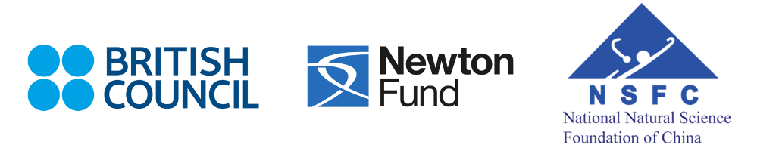
研讨会参会申请表

研讨会名称：手术规划、模拟和治疗的数字化创新前瞻研讨会
英方主席：杨晓松博士，英国伯恩茅斯大学国家计算机动画中心
中方主席：潘俊君教授，北京航空航天大学
举办日期及地点：2019年10月16日至18日，北京辽宁饭店

牛顿基金研究员交流计划旨在通过各种交流活动为英国和世界其他国家的青年学者提供相互学习、交流和建立长期研究合作的机会。
作为本计划的重要部分，我们诚挚地邀请各位青年学者参与本次研讨会。
本研讨会将为研究人员提供分享研究经验和学术交流的机会。在研讨会期间，青年学者们将有机会以口头报告的形式展示他们的研究，并与来自英国和中国的医工领域资深研究人员进行讨论。我们将重点关注未来学术发展以及合作关系的建立，并将依照研究人员的研究潜力和长期合作的能力筛选参会资格。
牛顿基金会和中国国家自然科学基金会将承担参会人员参与研讨会的相关费用，除了交通（国际和当地）、住宿和餐饮的费用，还包括签证和旅行保险的费用。参会者需要自行作出所有必要的旅行安排和规划。英国文化教育协会、中国国家自然科学基金会及会议承办方对参会者旅行中可能出现的问题不承担责任。
申请截止日期：
中方申请人必须将下列申请表填写完整并于7月15日前提交至：pan_junjun@buaa.edu.cn
参会资格标准：
- 必须使用标准的研究人员交流申请表提交申请
- 申请必须在上述截止日期之前提交
- 参与者必须是青年学者：青年学者为持有博士学位（或具有同等研究经验）并在取得博士学位之后的科研工作不多于10年。相当于欧盟研究人员职业框架中的”Experienced Researcher”，或”Experienced Researcher”类别。参见：
https://euraxess.ec.europa.eu/europe/career-development/training-researchers/research-profiles-descriptors.
- 参与者必须在英国或中国认可的研究机构担任研究或学术职位（常设职位，研究合同或研究基金等）
- 注：参会者必须参加本次研讨会的所有三天的日程。
竞选标准
- 申请人的科研经验和研究领域与本研讨会的相关性
- 参与研讨会的目的和贡献
- 参与研讨会的长期价值的评估
- 传播研讨会成果的能力
人员选择流程：
- 资格筛选
- 能力评定
申请结果通知：
申请人将在研讨会开始前2个月通过电子邮件得知申请结果。
参会的均等性要求
机会均等和多样性是英国文化教育协会对于文化交流展望的核心要求。虽然部分研究领域由某一性别主导，但本研讨会负责人将努力实现性别平等，促进参会人员的多样性。主办人不得以种族、性别、宗教信仰、性取向、社会地位或残疾为由排斥申请人。研讨会组织者对于参会者的选择不得违反本政策。本研讨会将为有特殊需求的青年学者提供额外支持，以使其能够正常参与研讨会。

中方申请人如有问题咨询，请发Email至pan_junjun@buaa.edu.cn联系潘俊君教授。
研讨会申请表
1. 申请人
姓名和称谓
性别（仅用于统计目的，不会影响参会者的选择）
职位和机构
邮寄地址
Email
电话号码
简历（学术生涯，出版物，重要成果和任何其他相关信息） - 内容不超过A4的1/2页

2. 摘要 - 请概述您的研究领域

3. 请描述您参加研讨会的动机以及研讨会如何能满足您的专业发展需求

4. 请描述参会对于您个人和职业发展的预期影响，包括对您的国际合作工作能力的影响

5. 请说明您将如何传播研讨会的成果以及您获得的新知识/技能

6.基于研讨会建立的合作，请说明您可能会申请的潜在资金项目

7. 研讨会将用英语进行。 请注明您使用英语进行工作和交流的能力（注：如有必要，研讨会可提供翻译）
英语母语 |  | 良好
优秀 |  | 需要辅助

8. 请使用本空白提供任何您认为与申请相关的其他信息

